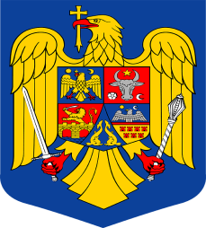ROMÂNIA

**JUDEȚUL CARAȘ-SEVERIN**

**COMUNA FÎRLIUG**

PRIMAR



**♦CUI 3227815♦tel/0255/235414♦fax/0255235401♦ email: primariafarliug@yahoo.com ♦www.comuna-farliug.ro♦**

**DISPOZIŢIA Nr. 165 / 10.12.2018**

**privind convocarea Consiliului Local al Comunei Fîrliug în şedinţa de lucru de îndată pentru data de Marți 11.12.2018**

**Primarul Comunei Fîrliug;**

În baza prevederilor art. 39 alin. (1), (3), (6), art. 68, art. 115 (1) lit. a), alin. (2), (5), (6) și art. 117 alin. (1) lit. a), e), f) din Legea Administrației publice locale, nr. 215/2001, republicată în 2007, modificată și completată

**DISPUNE**

**Art. 1.** Consiliul Local al Comunei Fîrliug se convoacă în **ședința de îndată,** pentru data de **Marți 11.12.2018, ora 900** care va avea loc în sala de ședință a Primăriei Comunei Fîrliug, jud.Caraș-Severin , având propusă următoarea:

**ORDINE DE ZI**

**Aprobarea procesului-verbal** al şedinţei de lucru **ordinare** a Consiliului Local al Comunei Fîrliug **din data de** **28.11.2018.**

1. Proiect de Hotărâre privind rectificarea bugetară;
2. Diverse;

**Art.2.**Secretarul Comunei Fîrliug va asigura ducerea la îndeplinire a prezentei .

**Art.3.**Secretarul Comunei Fîrliug va asigura comunicarea prezentei dispoziții.

**Primar Secretar**

**Jr.BORDUZ Ioan Jr. GAL Francisc Remus**